Activitat 1.2:Prefixos aplicats als Bytes

Nom (Nou Nom) | Abreviació | Potència | Valor
Kilo (Kibi) | K (Ki) | 210 | 1.024
Mega (Mebi) | M (Mi) | 220 | 1.048.576
Giga (Gibi) | G (Gi) | 230 | 1.073.741.824
Tera (Tebi) | T (Ti) | 240 | 1.099.511.627.776
Peta (Pebi) | P (Pi) | 250 | 1125899906842620
Exa (Exbi) | E (Ei) | 260 | 1.152921504606847e+18

Taula b) Taula d'equivalències de les unitats dels Bytes

- Omple la següent taula:

Canvis d'unitats
8 bits | ...................B
32 bits | ...................B
64 bits | ...................B
1024 bits | ...................B
1024 B | ...................bits
4 B | ...................bits
8 B | ...................bits
756 B | ...................bits

- Omple la següent taula:

Canvis d'unitats
2.048MB | ...................GB
9.216KB | ...................MB
10GB | ...................MB
5.242.880KB | ...................GB
3EB | ...................PB
1.048.576TB | ...................PB
21.474.836.480B | ...................GB
1GB | ...................MB

- Omple la següent taula:

Canvis d'unitats
8 MiB | ...................GiB
28.896 KiB | ...................MiB
5,9 GiB | ...................MiB
346.030.080KiB | ...................GiB
4EiB | ...................PiB
14.680.064TiB | ...................PiB
429.496.729.600B | ...................GiB
0,99GiB | ...................MiB

- Els fabricants de dispositius d'emmagatzemaments (com ara discs durs, flash discs, reproductors de mp3...) s'aprofiten de l'ambigüitat dels prefixes. (Un Kilo que és 1000 o 1024?). Venen discs durs a unes capacitats que en realitat no són les que els usuaris es pensen. Venen MegaBytes (enlloc de MebiBytes) i GigaBytes (enlloc de GibiBytes). D'alguna manera “enganyen” l'usuari, venent-li gat per llebre.

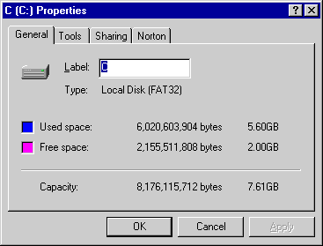

Un fabricant ens ven un disc dur de 8GB. Però quan anem al sistema operatiu veiem clarament que ens han estafat.

  - Escriu els valors reals del disc dur

Valors reals
.......................................B
...................................KiB
...................................MiB
...................................GiB

  - Tenim un reproductor mp3 de suposadament 1GB. Omple la següent taula:

Valors reals
.........................B
.....................KiB
.....................MiB
......................GiB

- Tenim un disc dur extern del qual, el fabricant, ens diu que te 60 GB. En canvi el sistema dona la següent informació:
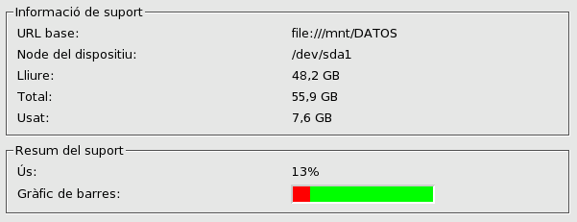

Valors reals
.........................B
.....................KiB
.....................MiB
......................GiB

